Mỹ thuật 8 - Tuần 22.
Bài 26 - Vẽ trang trí
TRANG TRÍ LỀU TRẠI

Nội dung bài mới:
HOẠT ĐỘNG CỦA GIÁO VIÊN | HOẠT ĐỘNG CỦA HỌC SINH | HOẠT ĐỘNG BẢNG
* Hoạt Động 1:  Hướng dẫn học sinh quan Sát - nhận xét:  GV giới thiệu hình ảnh trại.  - Trại thường tổ chức vào dịp nào?  - Người ta thường tổ chức trại ở những nơi như thế nào?  - Quan sát hình trong sách và cho biết: tổng thể trại gồm những gì?  - Cổng trại thường có những gì?  - Vật liệu để trang trí?  => Lều trại: được coi như một ngôi nhà nhỏ, có thể có nhiều mái, hoặc ít mái tùy theo hoàn cảnh và điều kiện nơi cắm trại.  - Hoạ tiết trang trí phù hợp với nội dung cấm trại, màu sắc tươi sáng.  - Vì sao lều trại phải trang trí đẹp?  * Hoạt động 2:  Hướng dẫn học sinh cách trang trí.  - Trang trí cổng trại: cổng là bộ mặt của trại cần trang trí đẹp, độc đáo.  - Giáo viên đưa bảng biểu minh hoạ.  a. Cách trang trí cổng.  - Tạo dáng cổng.  - Phác bố cục.  - Vẽ hình và chữ.  - Vẽ màu.  b. Cách trang trí lều.  - Minh hoạ các bước.  - Có những hình ảnh hoạ tiết nào?  - Trang trí cân xứng hoặc không cân xứng?  * Trang trí lều trại:  - Phác hình dáng lều .  - Phác mảng trang trí.  - Vẽ chi tiết.  - Vẽ màu.  - Hình trang trí đa dạng tuỳ theo chủ đề. Màu sắc tươi sáng, sinh động.  * Hoạt động 3:  Hướng dẫn học sinh làm bài.  - Cho hs tự chọn bài tập trang trí cổng trại hoặc lều trại.  * Hoạt động 4:  Đánh giá kết quả học tập:  - Chọn một số bài tốt và chưa tốt cho hs nhận xét về kiểu dáng, cách trang trí. (Hoạ tiết màu sắc). | - Nghỉ hè, lễ hội …  - Nơi rộng rãi, thoáng mát, …  - Khuôn viên, cổng trại, lều trại, sân chơi …  - Tên trại, cờ hoa, biểu trưng …  - Tre, gỗ, vải, giấy, hoa, lá cây, Hoa, Panô… Tạo không khí ngày hộ  - Hs trả lời.  - Học sinh quan sát tranh trả lời câu hỏi  - Học sinh làm bài . | Bái 25: Vẽ trang trí  TRANG TRÍ LỀU TRẠI  I. Quan sát nhận xét:  - Tổ chức ở nơi rộng thoáng mát.  - Có nhiều kiểu trang trí đa dạng, nguyên vật liệu phong phú.  II. Cách trang trí:  1. Cách trang trí cổng trại:  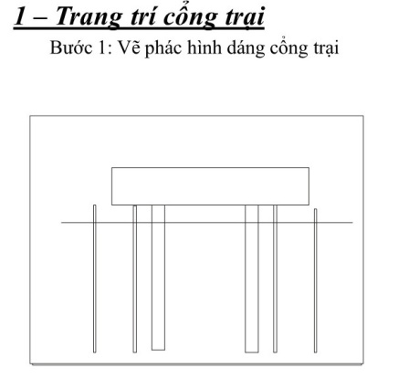  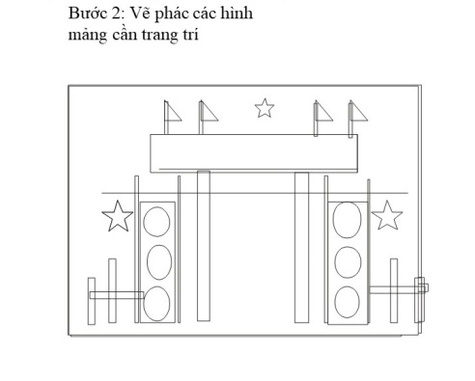  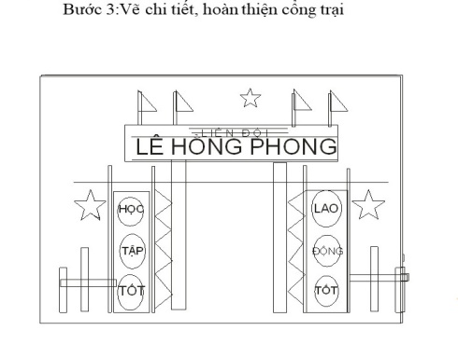  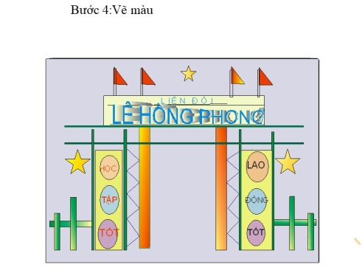  2. Trang trí lều:  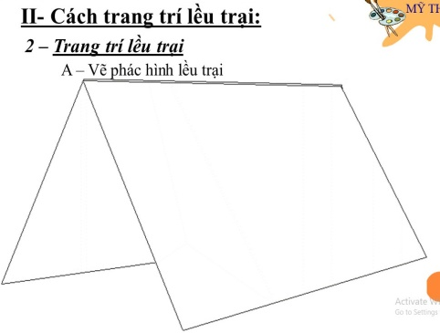  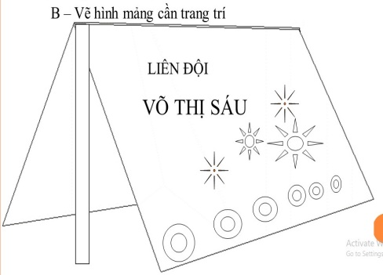  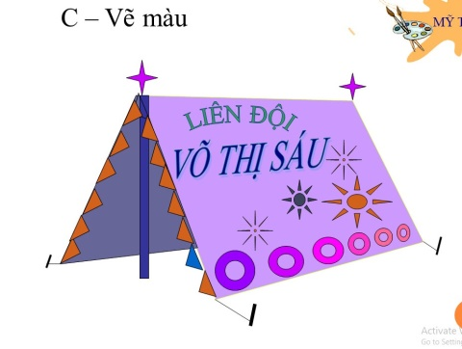  III. Bài Tập:  - Tập vẽ mẫu cổng trại hoặc bề mặt mái lều trại.

* DẶN DÒ:
- Hoàn thành bài.
- Chuẩn bị bài 26: “Vẽ tỉ lệ cơ thể người”.

